博裕雅苑选房场地位置示意图及温馨提示
- 选房地址：
北京市朝阳区花家地东路3号民航国际活动中心羽毛球馆。图中红色五角星位置为选房地址。
交通图：
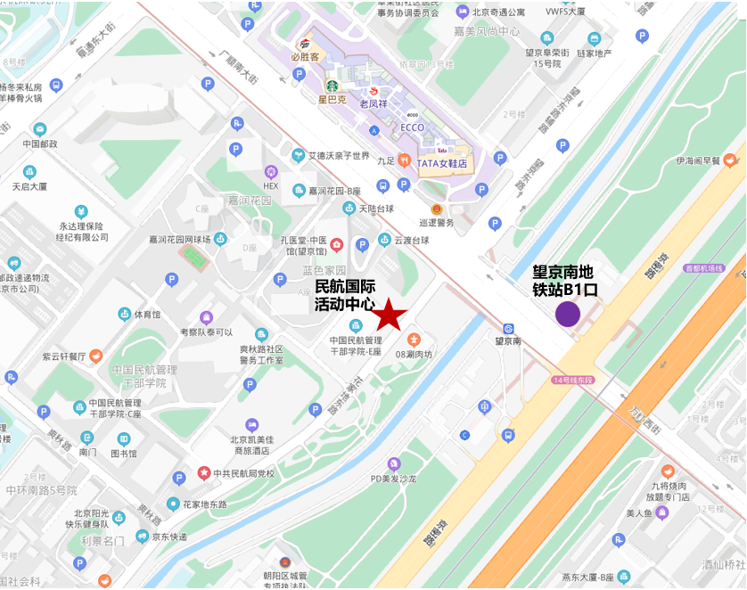
- 行车路线：
车行路线：导航“民航国际活动中心”即可。
地铁线路：地铁14号线望京南站（B1东北口）下车后向南步行约300米即到。
公交线路：乘坐404路、421路、451路、593路广顺南大街南口下车或471路、687路广顺南大街北口下车，自驾可将车停在民航干部学院院内停车场。
- 温馨提示
由于选房场地内停车位有限，建议您绿色出行，场地周边有多条公交及地铁均可到达。

